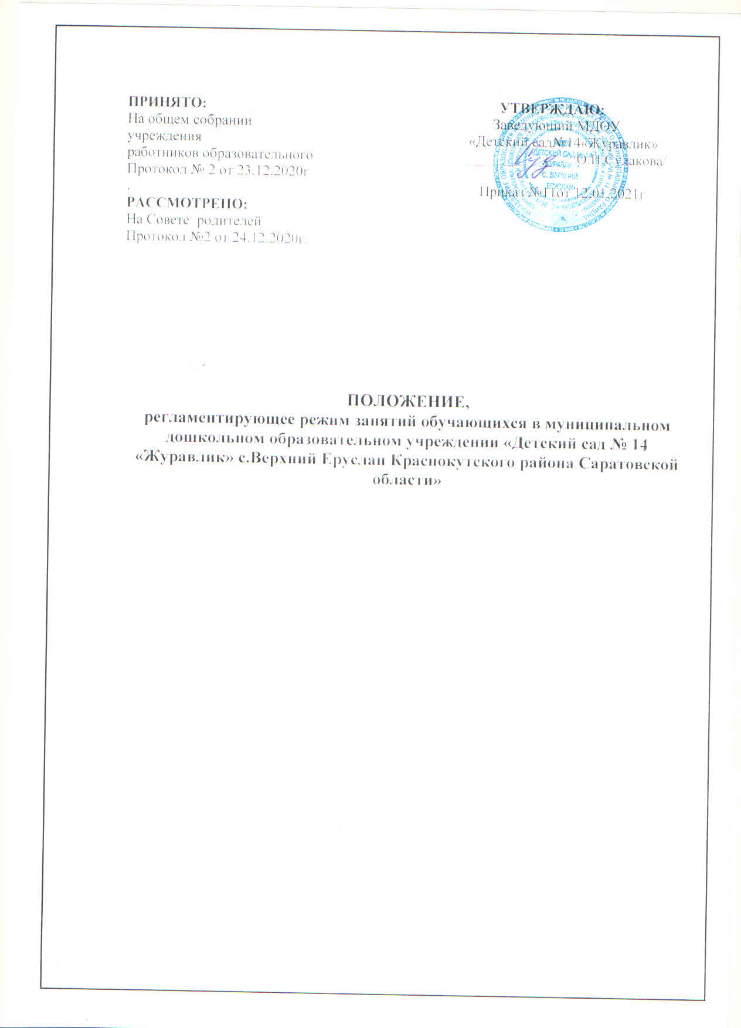

ПРИНЯТО: УТВЕРЖДАЮ:
На общем собрании Заведующий МДОУ
учреждения «Детский сад№14«Журавлик»
работников образовательного ______________ /О.И.Судакова/
Протокол № 2 от 23.12.2020г
. Приказ №11от 12.01.2021г
РАССМОТРЕНО:
На Совете родителей
Протокол №2 от 24.12.2020г.

ПОЛОЖЕНИЕ,
регламентирующее режим занятий обучающихся в муниципальном дошкольном образовательном учреждении «Детский сад № 14 «Журавлик» с.Верхний Еруслан Краснокутского района Саратовской области»

1. ОБЩИЕ ПОЛОЖЕНИЯ
1.1. Настоящее Положение о режиме организованной образовательной обучающихся (воспитанников) (далее - Положение) регламентирует режим занятий обучающихся (воспитанников) в муниципальном дошкольном образовательном учреждении МДОУ « Детский сад №14 «Журавлик» с.Верхний Еруслан Краснокутского района Саратовской области».
1.2. Настоящее Положение разработано на основании Федерального закона Российской Федерации от 29 декабря 2012 г. № 273-ФЗ «Об образовании в Российской Федерации»,
Постановление Главного государственного санитарного врача РФ от 27.10.2020 № 32
«Об утверждении санитарно-эпидемиологических правил и норм СанПиН 2.3/2.4.3590-20 «Санитарно-эпидемиологические требования к организации общественного питания населения»,зарегистрировано в Минюсте России 11.11.2020 № 60833,Приказа Министерства образования и науки Российской Федерации (Минобрнауки России) от 30 августа 2013 г. № 1014 г. Москва «Об утверждении Порядка организации и осуществления образовательной деятельности по основным общеобразовательным программам - образовательным программам дошкольного образования», Устава МДОУ и других нормативных актов, регламентирующих образовательный процесс в учреждении.
2. РЕЖИМ ФУНКЦИОНИРОВАНИЯ УЧРЕЖДЕНИЯ
2.1.Учреждение работает по пятидневной рабочей неделе. Государственные праздники, суббота, воскресенье - выходные дни.
2.2. Режим функционирования МДОУ составляет 10, 5 часов: с 7.30 до 18.00.
2.3. Группы функционируют в режиме 10.5 часового пребывания детей.
3. ЦЕЛИ И ЗАДАЧИ РЕЖИМА ЗАНЯТИЙ ОБУЧАЮЩИХСЯ (ВОСПИТАННИКОВ)
3.1. Основными целями и задачами режима занятий обучающихся (воспитанников) являются: Основная цель : - обеспечение условий для всестороннего развития ребенка, в соответствии с их возрастными и индивидуальными особенностями; - сохранение физического и психического здоровья ребенка при организации образовательного процесса.
Задачи: - обеспечение гармоничного развития воспитанников в соответствии с их возрастными особенностями; - соблюдение гигиенических норм и требований к организации образовательной деятельности в Учреждении; - построение индивидуального режима дня каждого воспитанника в период адаптации воспитанников к учреждению.
4. ОРГАНИЗАЦИЯ РЕЖИМА ЗАНЯТИЙ ОБУЧАЮЩИХСЯ (ВОСПИТАННИКОВ)
4.1. Организация образовательного процесса в МДОУ осуществляется в соответствии с Основной общеобразовательной программой учреждения, расписанием непрерывной образовательной деятельности, которое утверждается приказом заведующего на 1 сентября каждого года.
4.2. Непрерывная образовательная деятельность в МДОУ строится в соответствии с учебным планом учреждения.
4.3. Продолжительность непрерывной образовательной деятельности для детей:
4.3.1. Для детей раннего возраста от 1,5 до 3 лет длительность непрерывной организованной образовательной деятельности не должна превышать 10 мин. Допускается осуществлять образовательную деятельность в первую и во вторую половину дня (по 8-10 минут). Допускается осуществлять образовательную деятельность на игровой площадке во время прогулки.
4.3.2. Продолжительность непрерывной организованной образовательной деятельности для детей от 3 до 4 лет - не более 15 минут, для детей от 4 до 5 лет - не более 20 минут, для детей от 5 до 6 лет - не более 25 минут, а для детей от 6 до 7 лет - не более 30 минут. Максимально допустимый объем образовательной нагрузки в первой половине дня в младшей и средней группах не превышает 30 и 40 минут соответственно, а в старшей и подготовительной - 45 минут и 1,5 часа соответственно. В середине времени, отведенного на организованную образовательную деятельность, проводят физкультурные минутки. Перерывы между периодами организованной образовательной деятельности - не менее 10 минут.
4.3.3. Образовательная деятельность с детьми старшего дошкольного возраста может осуществляться во второй половине дня после дневного сна. Ее продолжительность должна составлять не более 25-30 минут в день. В середине организованной образовательной деятельности статического характера проводятся физкультурные минутки. Во всех возрастных группах в середине организованной образовательной деятельности статического характера для профилактики утомления проводятся физкультурные минутки, включаются оздоровительные моменты с целью профилактики заболеваний органов зрения, профилактики плоскостопия, коррекции осанки.
4.3.4. Образовательную деятельность, требующую повышенной познавательной активности и умственного напряжения детей, следует организовывать в первую половину дня. Для профилактики утомления детей рекомендуется проводить физкультурные, музыкальные занятия, ритмику и т.п.
4.3.5. Занятия по физическому развитию основной образовательной программы для детей в возрасте от 3 до 7 лет организуются не менее 3 раз в неделю. Длительность занятий по физическому развитию зависит от возраста детей и составляет: - в младшей группе - 15 мин.; - в средней группе - 20 мин.; - в старшей группе - 25 мин.; - в подготовительной группе - 30 мин.
4.3.5. Один раз в неделю для детей старшего следует круглогодично организовывать занятия по физическому развитию детей на открытом воздухе. Их проводят только при отсутствии у детей медицинских противопоказаний и наличии у детей спортивной одежды, соответствующей погодным условиям. При неблагоприятных погодных условиях третье физкультурное занятие проводится в помещении.
4.3.8. Для достижения достаточного объѐма двигательной активности детей в летний период используются физические упражнения с широким включением подвижных игр, спортивных упражнений. Также проводятся музыкальные и физкультурные развлечения, праздники.
4.3.9. Непрерывная образовательная деятельность с детьми проводится воспитателями в групповых комнатах. Музыкальные и физкультурные занятия проводятся воспитателями в музыкальном и спортивном залах.
5. ОТВЕТСТВЕННОСТЬ.
5.1. Во время образовательного процесса администрация МДОУ, воспитатели, младшие воспитатели несут ответственность за жизнь и здоровье детей.
5.2. Администрация, педагогические работники несут ответственность за: - качество и реализацию в полном объѐме Основной образовательной программы учреждения; - соблюдение расписания непрерывной образовательной деятельности; - соответствие применяемых форм, методов и средств организации образовательного процесса возрастным, индивидуальным, психофизиологическим особенностям детей.
6. ЗАКЛЮЧИТЕЛЬНЫЕ ПОЛОЖЕНИЯ.
6.1. Настоящее Положение действует до принятия нового. Изменения в настоящее Положение могут вноситься Учреждением в виде «Изменений и дополнений в настоящее Положение».

